Родительское собрание в форме игры
«Первое путешествие в страну «ПП»»
(Составитель: учитель русского языка и литературы, классный руководитель 8 класса МБОУ «Средняя общеобразовательная школа №12» Морозова Наталья Ивановна)
Цель: сплотить родительский коллектив через игровые приемы, формирование у родителей представления о значимости правильного питания детей как составной части культуры здоровья.
Задачи:
- развивать доброжелательные отношения между родителями,
- воспитывать чувство любви и уважения к своему ребенку,
- развивать представления родителей о правильном питании, его значимости для здоровья детей;
- формировать представление о том, что здоровье человека во многом зависит от его образа жизни и поведения;
- воспитывать ответственное отношение родителей к здоровью детей;
- дать рекомендации по правильному питанию детей;
- изготовить буклеты для родителей о здоровом питании;

Ход мероприятия:

- Добрый вечер, уважаемые родители! Я благодарю вас, что вы пришли на нашу встречу. У нас сегодня необычное родительское собрание. Сегодня мы с вами отправимся в путешествие. Но сначала мы должны узнать, в какую страну мы поедем.

- Итак, давайте отгадаем загадки и узнаем направление.
- Что дороже денег? (Здоровье)

- Это совокупность всего, что вы видите и воспринимаете в человеке: его внешность, манеру двигаться, говорить, одеваться. (Образ)

- Это период существования отдельно взятого организма от момента возникновения до его смерти. (Жизнь)

(на доске висит цветик – семицветик: жёлтая серединка – ЗОЖ, открываем её).
Итак, о чем у нас сегодня пойдет речь? (О здоровом образе жизни)

- Что, по – вашему, входит в понятие ЗОЖ? (Родители отвечают, а я открываю лепестки цветика - семицветика)
(- правильное питание,
- подвижный образ жизни,
- соблюдение личной гигиены,
- закаливание,
- отказ от вредных привычек)

- Сегодня путешествовать поедем в первую страну ЗОЖ - это «ПП» (правильное питание).
- Уважаемые родители, а как вы понимаете словосочетание: правильное питание? (Питаться правильно, прежде всего, подразумевает под собой употреблять только полезные продукты питания. Они обеспечивают пополнение организма разными веществами, помогающими ему расти и функционировать. Правильное питание должно быть исключительно сбалансированным)
- Вот именно об этом сегодня мы должны с вами поговорить.

Итак, поехали……. (звучит сигнал паровоза)
1 станция «Историческая»
(предлагается начало пословицы, а родители завершают ее)
- Завтрак съешь сам, обедом поделись с другом, а ужин …. (отдай врагу).
- Щи - всему обеду ….. (голова).
- Каша - ….. (мать наша).
- Кашу маслом …… (не испортишь).
- Когда я ем, то ….. (глух и нем).
- Большая сыть брюху …… (вредит).
- Правильно лечит тот, кто правильно ….. (кормит).
- Всякий день с овощами, а не всяк день со ….. (щами).
- Где щи да каша, там и …… (место наше).
- Гречневая каша - матушка наша, а хлебец ржаной - …… (отец родной).

Итог, что главного мы с собой возьмем на этой станции?

Итак, поехали дальше ……. (звучит сигнал паровоза)

2 станция «Магазинные заморочки»
Перед вами, уважаемые родители, магазинная корзина, в ней лежат продукты, которые мы с вами покупаем. Давайте посмотрим, что мы с собой возьмем в путешествие, а что оставим на полках магазина.
Продукты: чипсы, газировка, майонез, фаст – фуд, сахар, соль, алкоголь, колбаса, леденцы, копчености, тыква, живое молоко, лук, шоколадные конфеты, картофель, рис, гречка, жвательная резинка, клубника, киви, живая сметана, мандарины, яблоки, пшено, сухофрукты, геркулес, яйцо, мёд, зефир, редис, огурец, морковь, капуста.
Итог, давайте посмотрим, что же мы взяли с собой в путешествие? (Действительно, ягоды, фрукты, овощи - основные источники витаминов и минеральных веществ. Большинство витаминов не образуется в организме человека и не накапливается, а поступает только с пищей. Вот почему фрукты и овощи должны быть в вашем рационе каждый день и регулярно. Витамины - греческое слово. В переводе оно означает " носители жизни". Если этих веществ в организме мало или нет совсем, люди заболевают.) Скажите, уважаемые родители, то, что сейчас лежит в корзине, полезно нашим детям?

Итак, поехали дальше ……. (звучит сигнал паровоза)

3 станция «Посмотри и всем расскажи»
Две пробирки: в одной кока-кола налита, в другой – вода. Добавляем в каждую по кусочку мрамора. Смотрим, что получится.
Итог, что мы с вами увидели: лучшее питье для нас и наших детей – это вода. Её мы и набираем во фляжки и отправляемся в дальний путь.
Итак, поехали дальше ……. (звучит сигнал паровоза)

4 станция «Витаминная»
Витамины играют в жизни человека огромную роль. В качестве примера приведу трагическую судьбу экспедиции русского путешественника Георгия Седова, отправившегося в Арктику. Очень долго участники экспедиции питались консервами и сухарями. Они совсем не употребляли овощей, фруктов, молока. Через некоторое время люди заболели - появилась сильная слабость, стали выпадать зубы. Многие участники экспедиции, в том числе и её руководитель Георгий Седов, погибли. Те участники, которые вернулись, начали питаться свежим мясом, овощами, фруктами и быстро поправились.
Каждый витамин выполняет в организме вполне определенную задачу.
Витамин А - улучшает зрение. Он содержится в яйце, молоке, твороге, моркови.
Витамин В - заботиться о пищеварении. Он содержится в хлебе, гречке, мясе, картофеле.
Витамин С - повышает сопротивляемость организма к заболеваниям. Он содержится в яблоке, шиповнике, апельсине, облепихе.
Витамин D - нужен для укрепления костей. Он содержится в рыбьем жире, молоке, рыбе, желтке яиц.
Итог, витамины необходимы для сохранения и укрепления здоровья. Где витаминов больше, уважаемые родители? (Их особенно много в овощах и фруктах).
Итак, поехали дальше ……. (звучит сигнал паровоза)
5 станция «Добрые советы»
Родители друг другу дают советы по приготовлению правильной пищи, дают рецепты, демонстрируют приготовленные полезные блюда.
(можно эту станцию провести с разрезными карточками, если учитель не нашёл отклика со стороны родителей)
День должен начинаться с горячей еды. И лучше, если у ребенка на завтрак будет каша или хотя бы макароны, картофель. В этих продуктах содержится крахмал, который, усваиваясь, небольшими порциями дает организму глюкозу, на долгое время обеспечивая его энергией
Помните о том, что перерывы между едой должны быть не более 4 часов.
Не стоит давать детям с собой такие продукты, как чипсы или конфеты: привычка к постоянному поступлению в организм глюкозы может в дальнейшем спровоцировать лишний вес.
Сок может использоваться в качестве перекуса, но следите за тем, чтобы ребенок не пил его на голодный желудок или просто для того, чтобы утолить жажду. А лучше приучать ребенка не к сокам, а к фруктам, так он будет получать куда больше витаминов и заодно – полезную клетчатку.
В обед ребенок должен съедать суп, второе блюдо – отварное или тушеное мясо с гарниром, десерт. Порции не должны быть большими. Суп предпочтительнее не очень жирный, а бульон лучше варить не из костей.
Полдник добавляется в меню школьника, если от обеда до ужина должно пройти более 4 часов. На полдник ребенок может получить фрукты, чай c сыром, молоко с булочкой или йогурт.
На ужин можно приготовить рыбное, овощное блюдо и подать его на стол с ржаным хлебом. Не стоит давать ребенку после ужина сладости, особенно каждый день.
Чистая питьевая вода – это то, что ребенок должен употреблять ежедневно в достаточном количестве. Заменить ее не могут ни чай, ни тем более соки.
Помните, что ощущение сытости возникает, если организм получает разнообразную пищу. Ребенку важно получать разные по вкусу продукты: сладкое, горькое, соленое, кислое.
Старайтесь, чтобы ребенок ел в одно и то же время – организм привыкнет к такому режиму, и у ребенка не будет потребности что-то пожевать между приемами пищи.

Итак, поехали дальше ……. (звучит сигнал паровоза)

6 станция «Ура! Мы дома!»
- Просмотр видеоролика «10 самых вредных продуктов»

- Подведем итог нашего путешествия:
- Должны ли мы следить за тем, что мы кушаем и что покупаем?
- Чему должны отдавать предпочтение жареному или варёному?
- Что может помочь сладкоежке? (мед и горький шоколад)
- Можно ли всю жизнь питаться консервами?
- Сколько раз в день мы должны питаться? (5)
- Должны ли мы пить воду в течение дня?
- Можно ли наедаться на ночь?

Рефлексия.
Продолжите, пожалуйста, фразу «Пища должна быть для наших детей: …»

Итак, наше путешествие подошло к концу. Это первое путешествие по здоровому образу жизни. Закончить его я хочу известной мудростью: "Нужно есть, чтобы жить, а не жить, чтобы есть". От того, как наши дети питаются, во многом зависит состояние их здоровья, трудоспособность, защитные возможности организма, заболеваемость и продолжительность жизни. Только умеренное сбалансированное питание может стать гарантией долгих лет жизни.
Я желаю вам и вашим близким долгих лет жизни!

Памятка для родителей (сделана в виде цветика – семицветика, на каждом лепестке написан принцип питания)
Человеку стоит придерживаться нескольких принципов правильного питания:
- Еда должна быть разнообразной. Это значит, что в рацион необходимо включить продукты и животного, и растительного происхождения;
- Калорийность рациона не должна превышать суточную норму. У каждого она своя. При расчете нормы калорий учитываются многие аспекты образа жизни. Например, наличие физических нагрузок, лишнего веса, болезней и т.д.
- Не менее 5 приемов пищи в сутки. Они включают три основных и два перекуса. Голодать нельзя – это аксиома. Чтобы всегда чувствовать себя хорошо, научитесь кушать 5 раз в день в одно и то же время;
- Кушайте медленно. Таким образом, вы вовремя ощутите чувство насыщенности, не переедите и насладитесь вкусом;
- Хорошо пережевывайте пищу. Это спасение для желудка и всей пищеварительной системы. Специалисты рекомендуют жевать пищу не менее двадцати раз;
- Ешьте жидкое. Обязательно ежедневно употреблять супы. Они способствуют выделению желудочного сока. Этим супы упрощают процесс переваривания других блюд;
- Кушаем богатые на витамины овощи и фрукты. Это отличный вариант для перекуса. Свежие овощи и фрукты не только утолят голод, но и пополнят недостаток полезных веществ;
- Пить, пить и еще раз пить. Норма воды в сутки – 1,5-2 литра. Чай, кофе и супы не в счет. Утром натощак выпивается стакан воды. Для вкуса можно добавить лимон;
- Употребляем кисломолочные продукты. Лучше всего низкой жирности, но не обезжиренные. Они содержат полезный белок и способствуют скорейшему пищеварению;
- Не ленитесь, ешьте только свежеприготовленные блюда. Со временем еда теряет полезные свойства.

Приложение

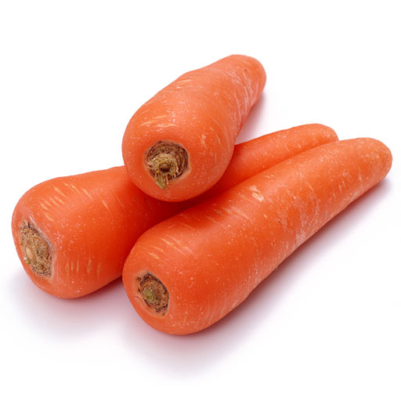 | 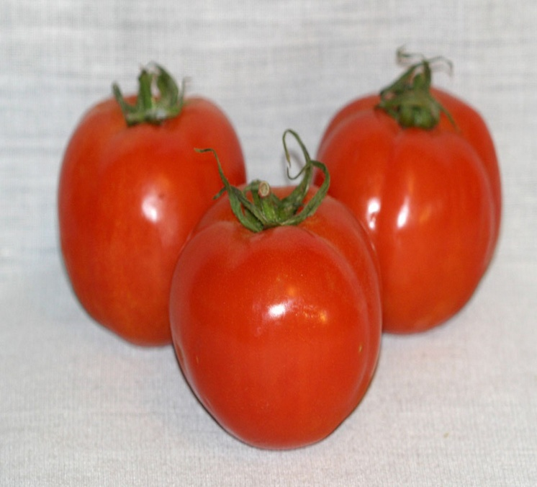
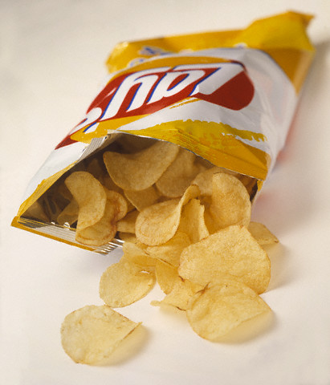 | 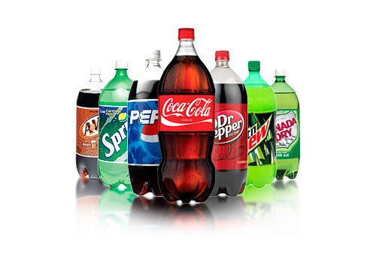
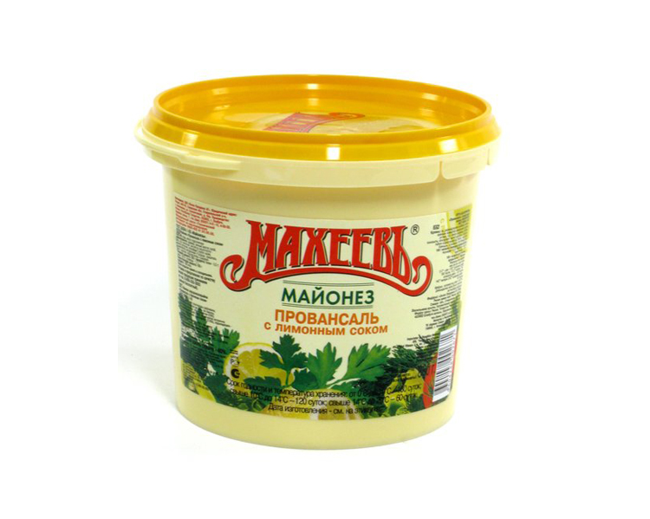 | 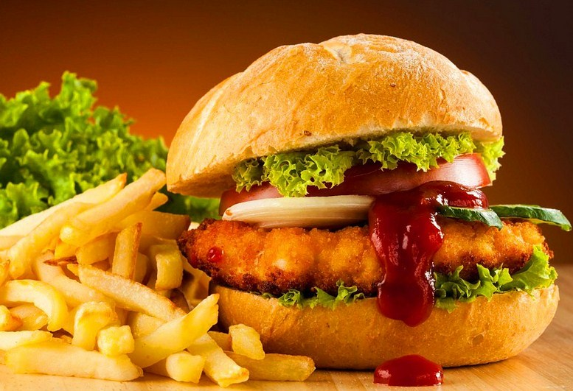
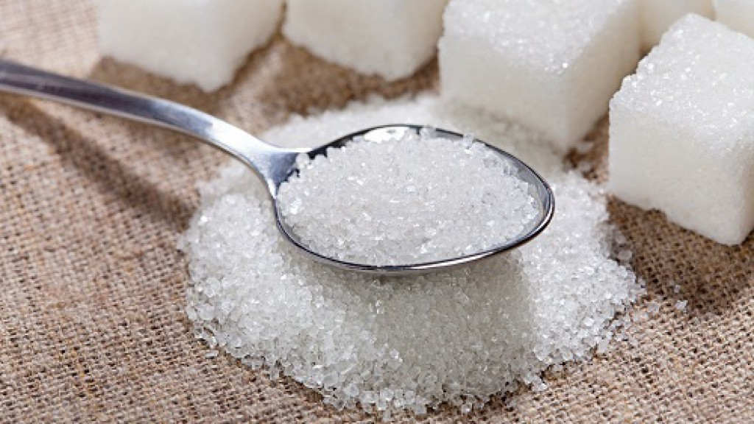 | 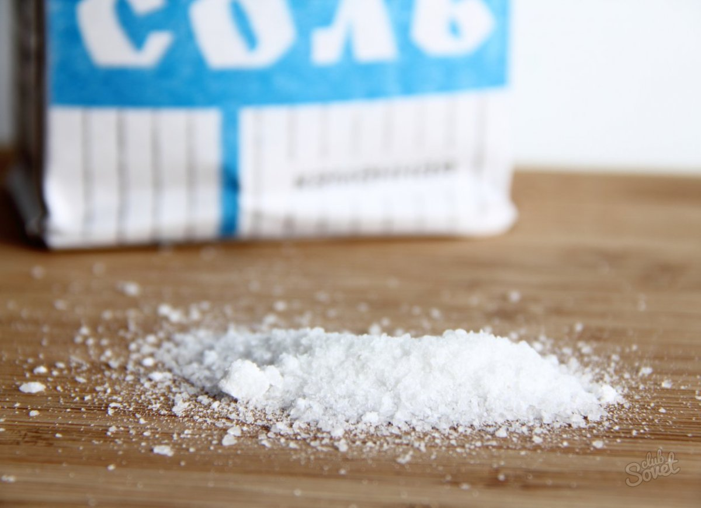
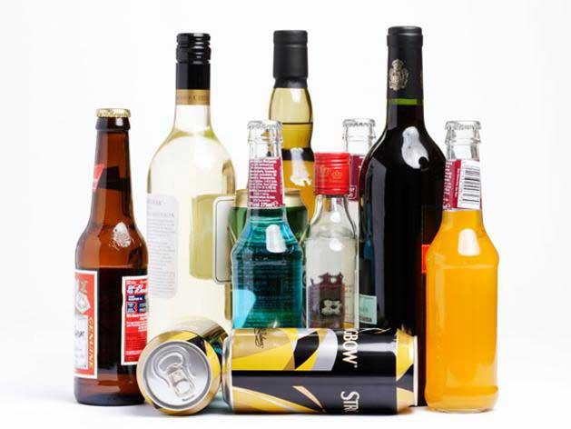 | 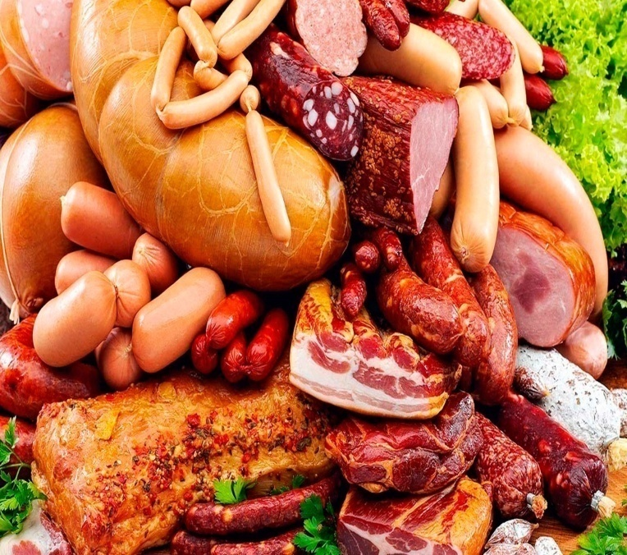
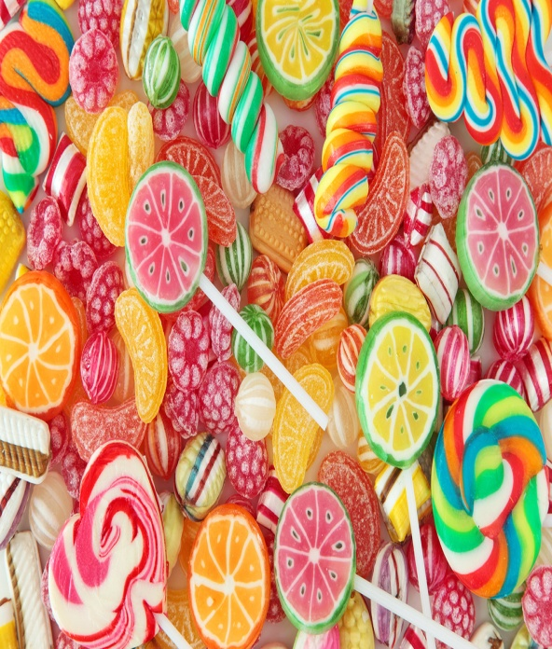 | 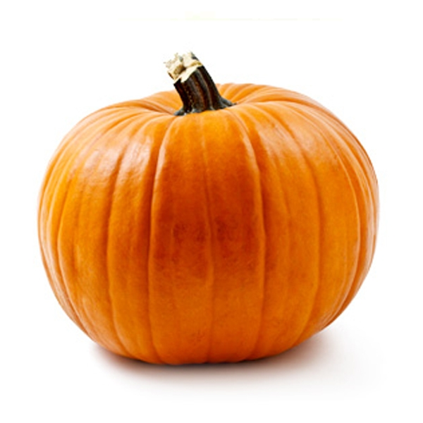
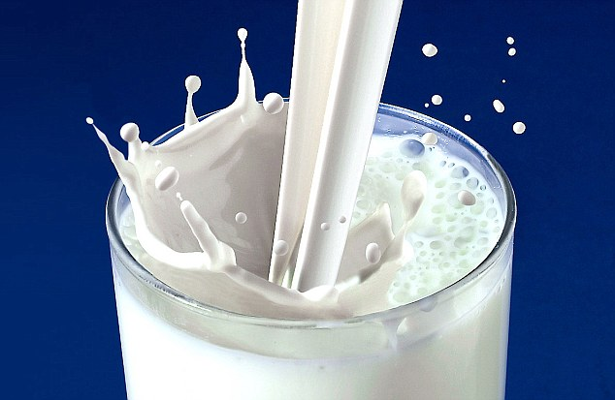 | 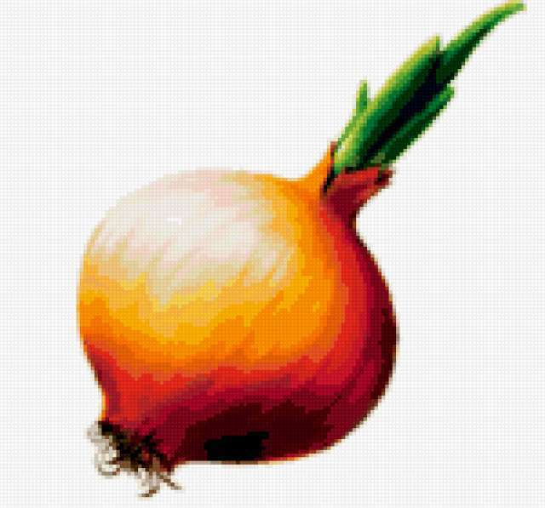
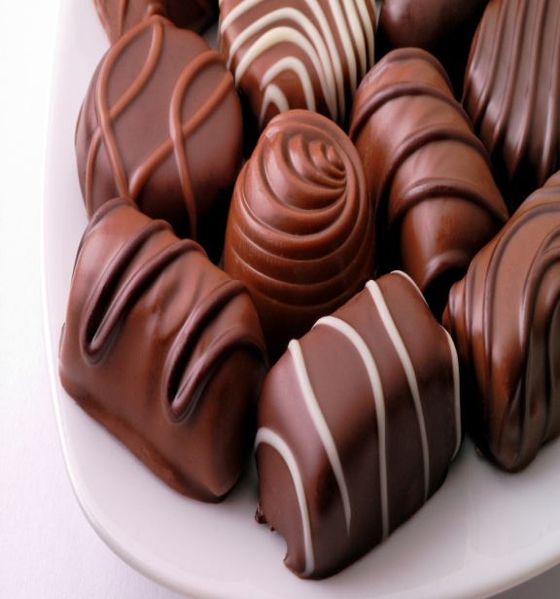 | 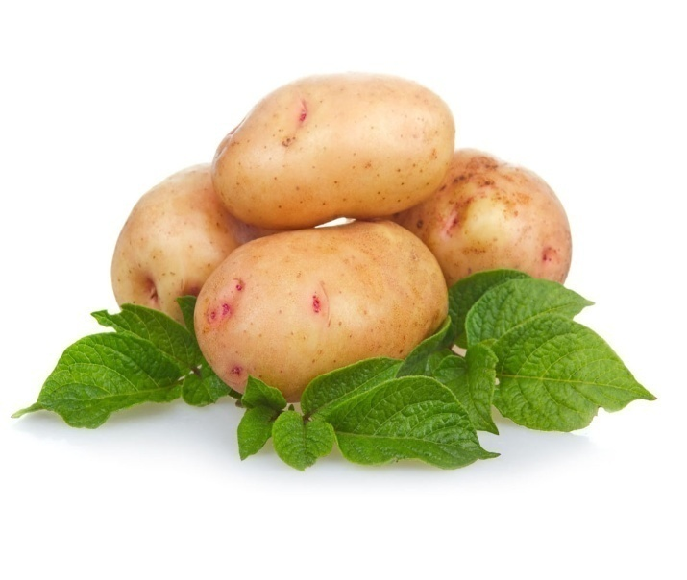
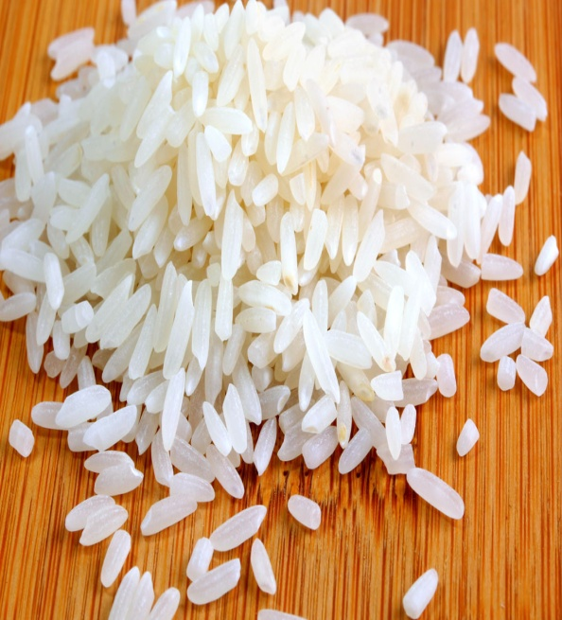 | 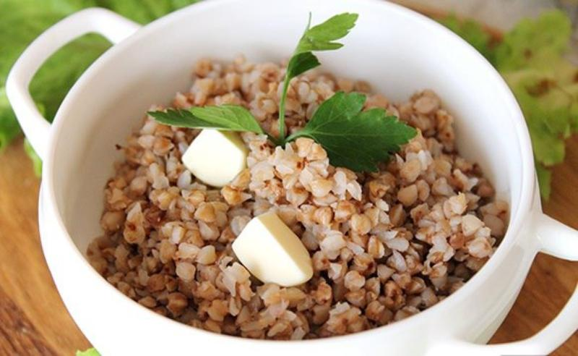
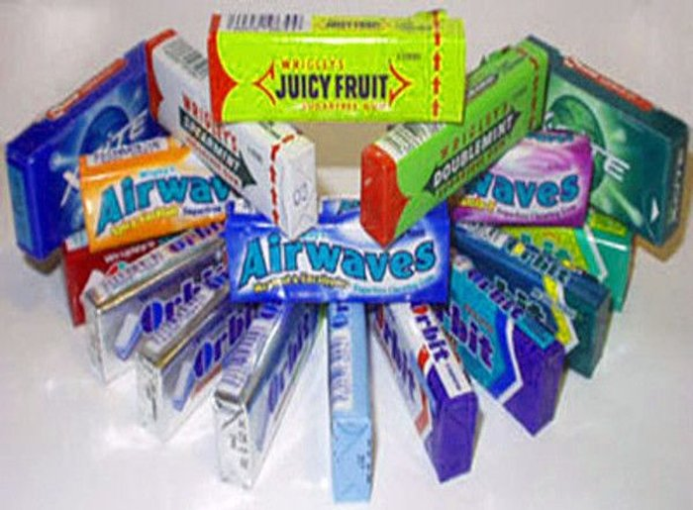 | 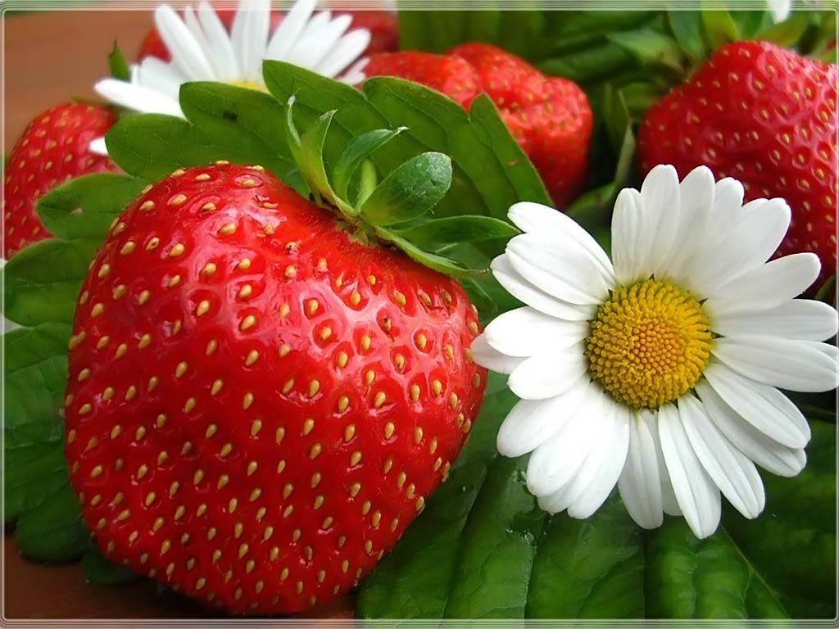
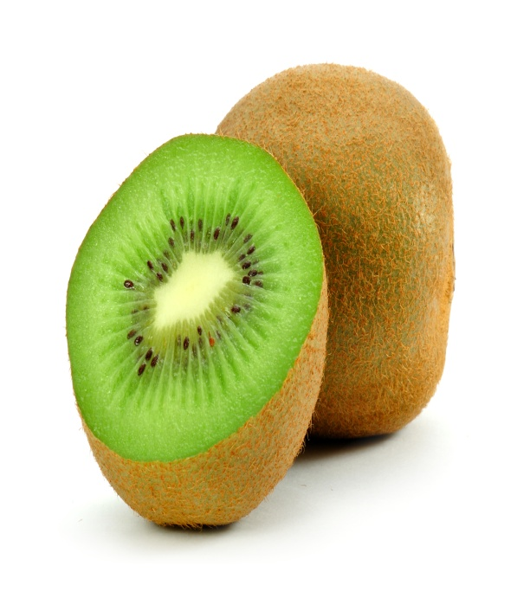 | 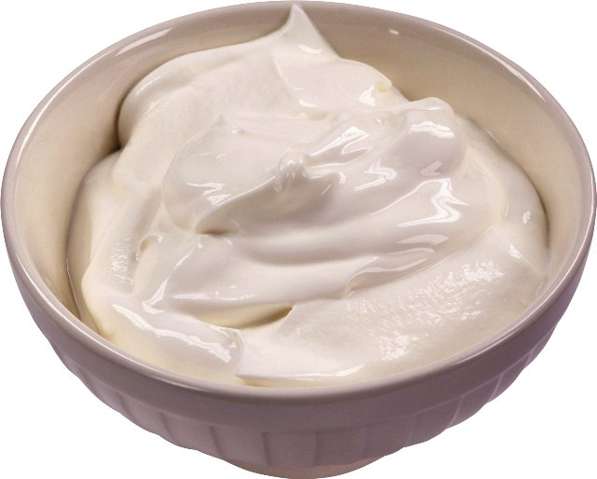
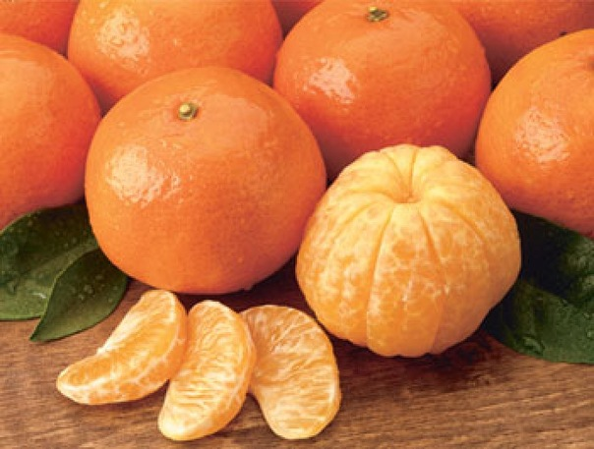 | 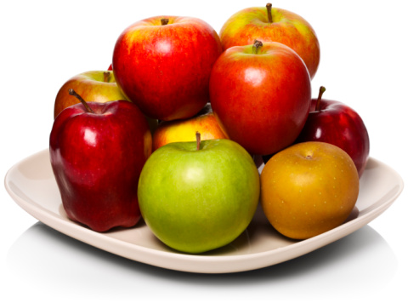
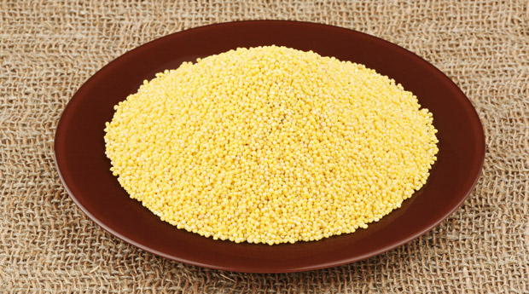 | 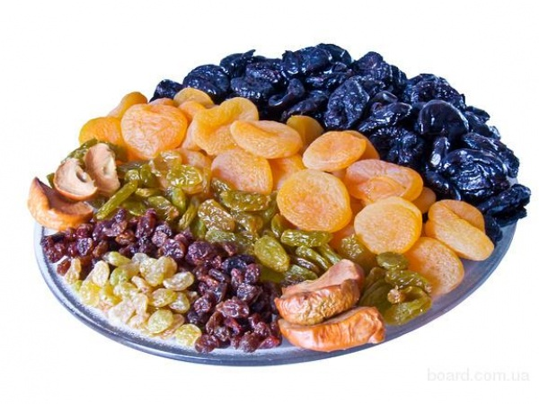
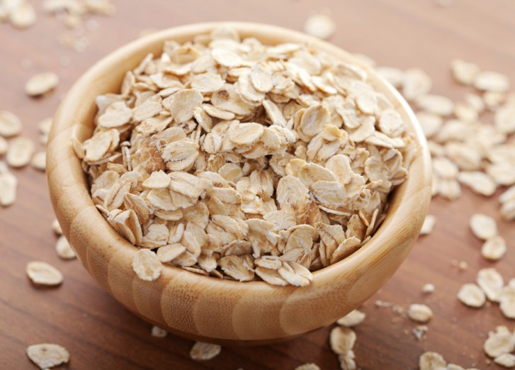 | 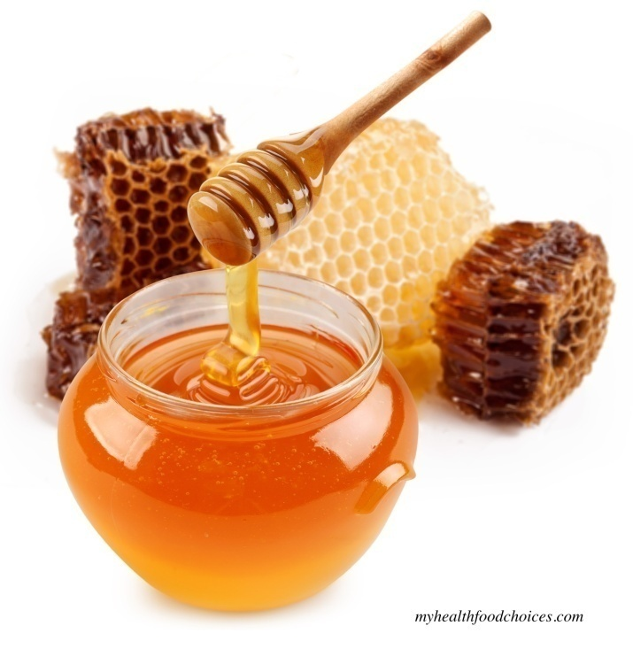
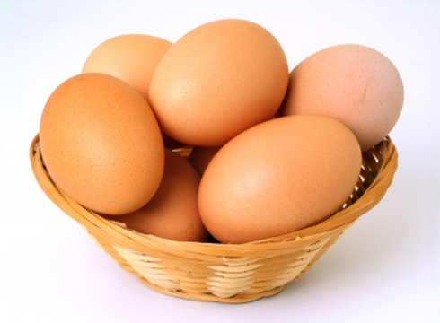 | 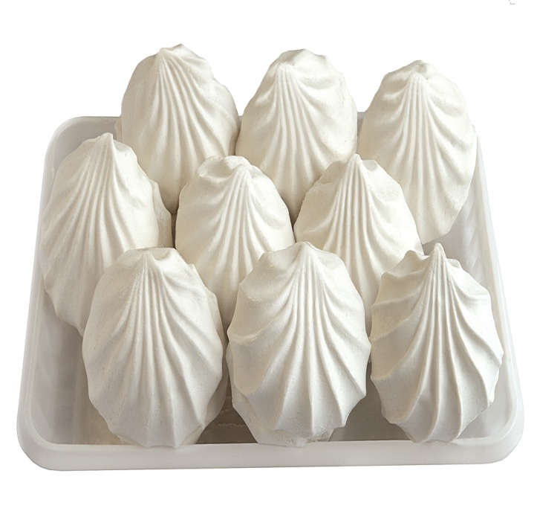
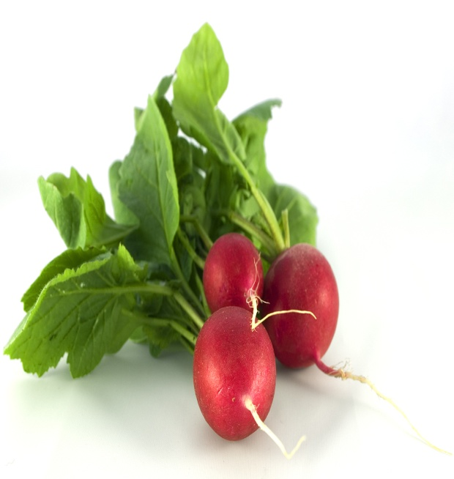 | 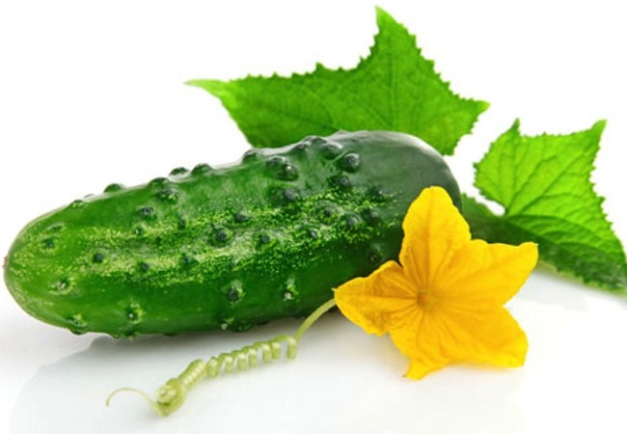
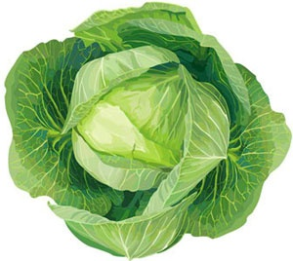 | 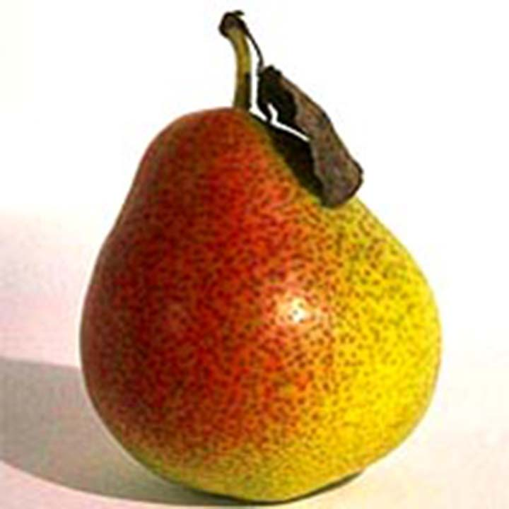
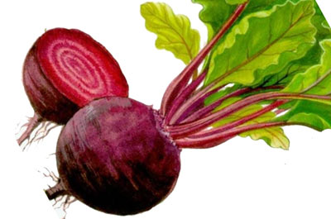 | 